|  |  |
| --- | --- |
| **理事会2018会议 2018年10月27日，迪拜** | logo_C_ |
|  |  |
|  |  |
|  | **文件C18/INF/19-C** |
| **2018年10月19日** |
| **法文/英文** |
| 秘书长的说明 | |
| 国际电联总部新办公楼项目 | |

|  |
| --- |
| 概要  本报告提供了办公楼设计和功能方面的补充信息。  需采取的行动  报告呈交理事会以供参考。 |

国际电联总部新办公楼由荣获2017年国际电信联盟国际设计大赛优胜者克里斯蒂安•杜普拉兹事务所（Christian Dupraz bureau）设计，是一个集象征意义与实用功能于一体，既具有标志性又低调，显著而不张扬的办公场所，从建筑设计角度凸显国际电联历久弥新的精神。

国际电联新办公楼将在Varembé办公楼原址上建设，矗立在万国宫广场一侧。建筑物呈梯形结构，与Montbrillant办公楼同宽，沿Varembé街道逐渐收窄。

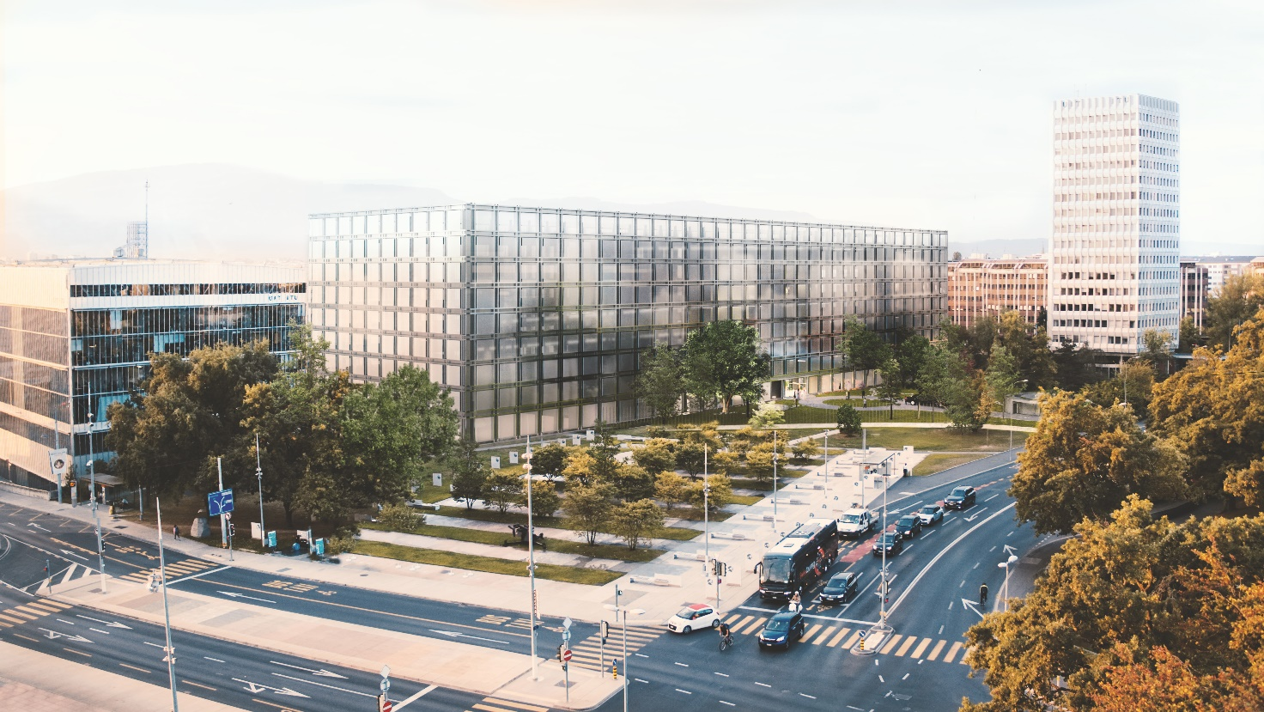

尽管新办公楼的长度将会令人耳目一新，其高度也颇具特点。楼高三十米，高于Montbrillant大楼但并不显突兀，在联合国广场周边很易辨识。

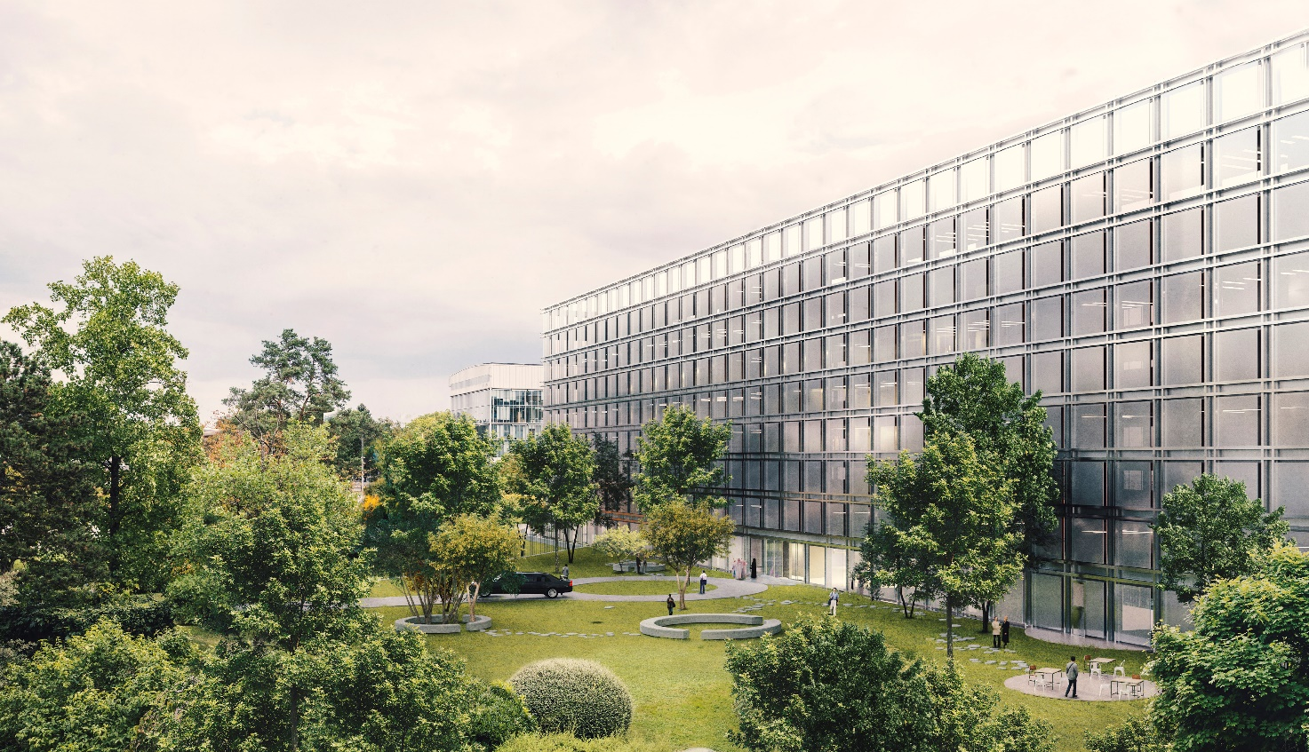

新办公楼的独特之处主要体现在其内部。虽然外观看似紧凑，但内部空间极其宽敞，美丽的室内花园，透过玻璃幕墙隐约可见一斑。

大楼主要入口朝向Giuseppe Motta街一侧，中间有公园与之相隔。办公楼内夹层部分极具艺术感，凸显了大厅的整体结构。

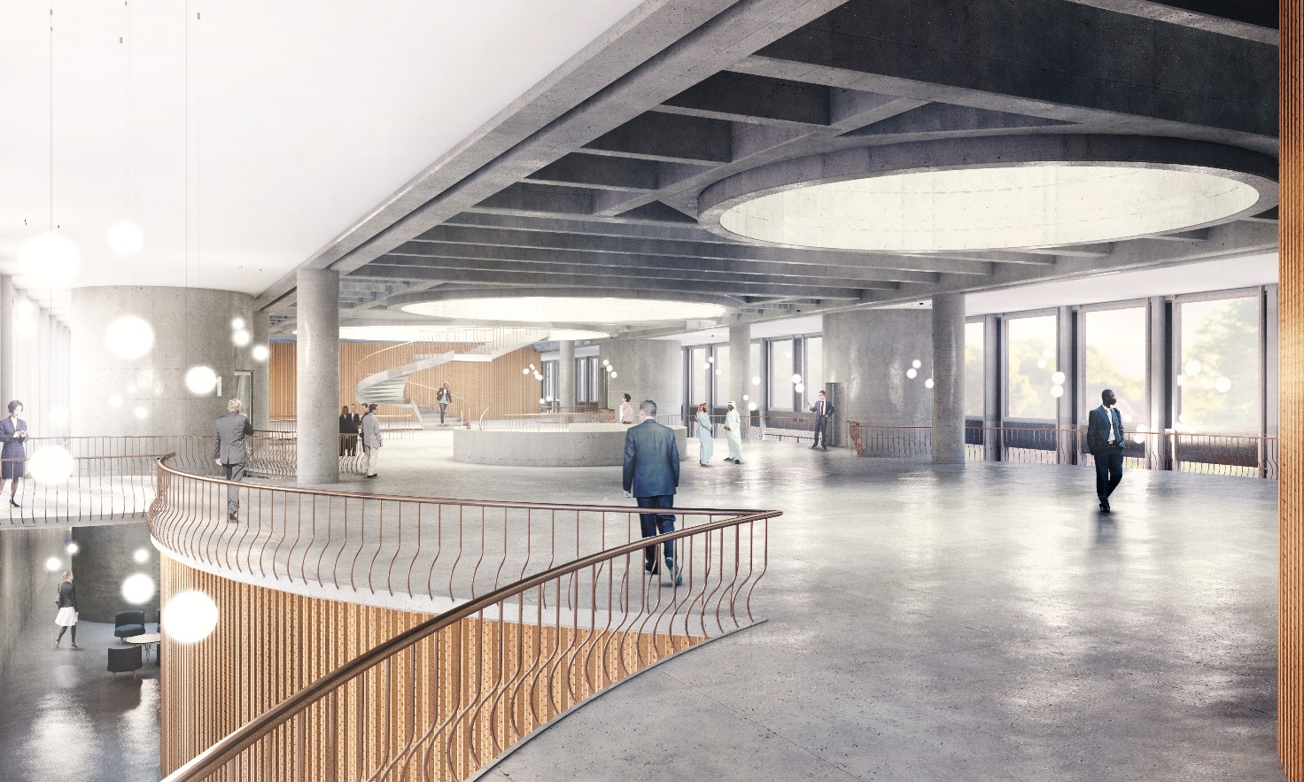

新楼大厅通向分别位于三层楼的国际电联会议厅：地上一层半有一间100座席的会议厅（即，夹层，靠近Giuseppe Motta公园一侧）；另有一间500座席的会议厅与Varembé街同层；第三个有234座席的会议厅设在地下一层。三个会议厅均呈圆柱形，布局十分巧妙，周围是大厅的其他活动区域：休息区，咖啡吧和会客区。

大厅连通四面八方，与本组织的基本特性相呼应。大楼分别面向公园和Varembé街，内部空间阳光充沛，可用于举办大型活动。三个会议厅紧密毗邻，大面积多功能区、更小型的会议室和网吧，便于将国际电联的成员和访客汇聚在同一区域。

办公楼中央的花园沐浴在阳光下，独具匠心的甬道设计将中间的三个圆形区域串联起来，并与通向上一楼层的宽大楼梯相连。楼梯横跨整个楼面，隐藏几乎一整层技术支撑功能区。楼面设计向中心封闭，向外开放。这里不仅设有控制中心和国际电联各俱乐部的活动室，还有整个文印室、厨房储藏室和生产区域。

但是，国际电联大部分使用者是看不见这一层的。他们或乘坐圆筒结构内的直梯穿层而过，或行走于连接大厅和花园的宽大气派楼梯，拾级而上。

空中花园是国际电联职员们自己的天地。三个高大的玻璃圆筒直通办公楼的楼顶，多条步行道连接中部花园，标志性设计给人一种意外的惊喜。

办公楼中央绿植区域周围是国际电联所有使用者和职员的公共活动区域。餐厅设在东部一端（Montbrillnat），三面环绕着葱郁的室外露台。一个新的媒体中心、文化空间、健身设施、还有医务室和培训教室，共享这片迷人的室外场地，同事们在此交流，人们充分享受新办公楼提供的聚首言欢良机。

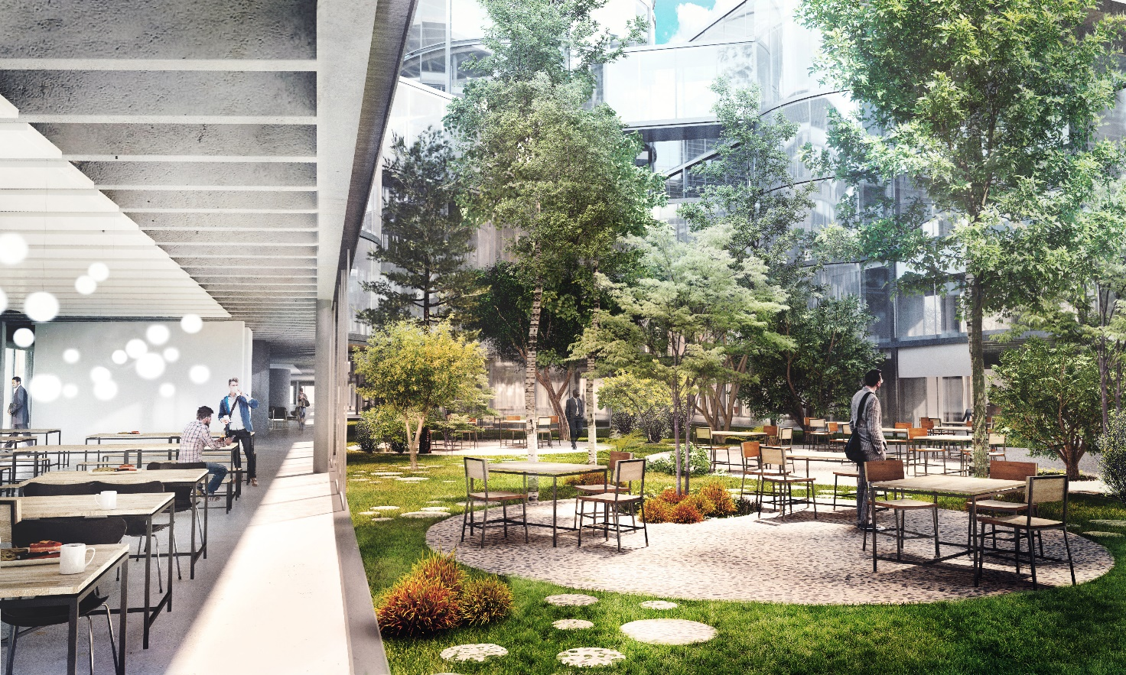

应本组织要求，办公室采用开放式设计格局，双面采光，中央天井是绿色休息区。

楼中央有三个筒状结构，分属不同区域，由跨越开放空间的步行通道相连，为员工们提供会议室和交流协作办公室，对于办公区的平稳运行不可或缺。最小的塔形建筑是一种阶梯式塔型结构，每一层均提供别具一格的外部空间。另外两个塔状结构内设有供16、20、30和40人使用的会议室。

中间层是楼梯井，协作区等，空间分隔一目了然，方便各部门井然有序地组织各种服务，无需实体分隔。每个部门主任均配有一间单独办公室，其位置特意设置在整个业务部门的中心部位，即开放办公空间的核心。

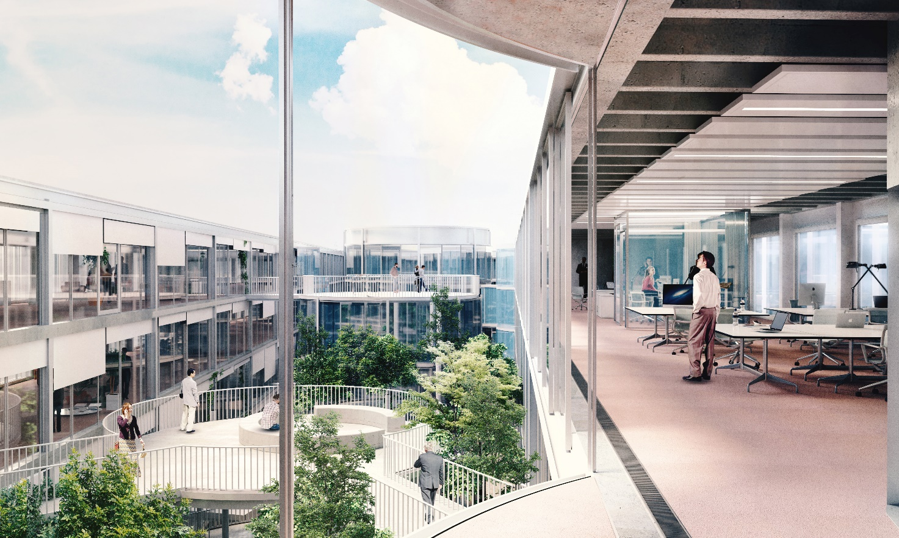

办公楼外部采用双层隔热玻璃幕维。玻璃建筑必不可少的遮阳帘与金属框架结构融为一体，保护员工，避免外部窥视。国际电联总部建筑的透明外墙确保其内的国际组织既引人注目，又极好地体现了本组织放眼未来的坚定承诺。

新办公楼的几组数字：

**占地面积：**27 926米2 + 759米2 = 28 685米2（楼体建筑和安保区域）

**工位：**723个

**楼层数：**10层：地下一层，技术设备一层，开放区域三层和办公室五层

**会议厅：**3个，一个可分为二间500座席的会议厅，一个同样可以分为二的会议厅：一间为234座席的会议厅和一个100座席的会议厅

**会议室：**27个大小不同的会议室，分布在各个楼层

**协作区：**花园露台，餐厅，协商区域，访客热点，分布在各个楼层

**文化空间：**供员工专用，与室内花园同层，而且上边楼层也有。

\_\_\_\_\_\_\_\_\_\_\_\_\_\_\_\_